Муниципальное автономное дошкольное образовательное учреждение детский сад комбинированного вида № 30 города Ейска

муниципального образования Ейский район

**Конспект**

**непосредственно образовательной деятельности**

**по образовательной области «Чтение художественной литературы» по теме:** «**Мир сказок и приключений**»

в старшей группе

компенсирующей направленности

Подготовила:

Ахметова И.Л., воспитатель МАДОУ ДСКВ № 30 г. Ейска МО Ейский район

2013 г.

**Программные задачи:**

**Образовательные задачи:**

1. Уточнить и обогатить знания детей о русских народных сказках:вспомнить названия сказок, героев сказок;
2. Учить узнавать сказку по заданию;
3. Учить передавать структуру сказки с помощью моделирования;
4. Вспомнить порядок появления героев в сказках;

**Развивающие задачи:**

1. Развивать умение действовать согласованно;
2. Развивать речь детей как средство общения;
3. Развивать логическое мышление, память, мелкую моторику;

**Воспитательные задачи:**

1. Воспитывать интерес к чтению, любовь к устному народному творчеству;
2. Воспитывать навыки сотрудничества, инициативности;
3. Воспитывать эмоциональные чувства;
4. Снятие мышечного и нервного напряжения.

**Материал и оборудование:** письмо от домовёнка Кузи; сказочная дверь; 3 ключика; корзинка; рисунки, изображающие вещи сказочных героев *(перо Жар – птицы, хрустальная туфелька, полотенце, мыло, зубной порошок, щетка, медицинский сундучок, золотой ключик, лук и стрела, печка, горшок мёда, гармошка*); пазлы с изображением сюжетов *сказок («Лягушка-путешественница», «Двенадцать месяцев», «Сестрица Алёнушка и братец Иванушка», «Кот в сапогах», «Пузырь, соломинка и лапоть»);* настольный театр по сказке «Теремок»; цветик-семицветик *(загадки);*медали; сундучок; маски для драматизации сказки «Репка» *(дед, бабка, внучка, собака, кошка, мышка)*, фланелеграф.

**Предварительная работа:**чтение русских народных сказок, заучивание потешек, народных игр, показ сказок на фланелеграф, беседа о дружбе и взаимопомощи.

**Ход непосредственно образовательной деятельности:**

**I. Вступительное слово воспитателя**

Придумано кем-то просто и мудро

При встрече здороваться – доброе утро!

Доброе утро солнцу и птицам,

Доброе утро улыбчивым лицам!

**Воспитатель:** Давайте улыбнёмся друг другу и подарим всем хорошее настроение.

Ребята, у нас сегодня непосредственно образовательная деятельность необычное, а сказочное! И к нам пришли гости, чтобы посмотреть за вашей активной работой и поведением. Поздоровайтесь с ними и тоже подарите им свои улыбки!

- Сказку дети очень ждали,

Сказку дети в гости звали!

Сказка здесь уже, друзья,

Сказка вновь пришла сюда!

**II. Сюрпризный момент**

*(Стук в дверь).*

**Воспитатель:** Ребята, пришло письмо. Я вам его сейчас прочитаю:

*«Дорогие ребята! Я – домовёнок Кузя! Живу в вашем детском саду, охраняю его по ночам. А днём мне так нравится слушать, как вы поёте добрые песни, слушаете сказки!*

*Вот я и решил сделать вам подарок.*

*Подарок мой лежит на дне*

*В моём волшебном сундуке*

*Открыть сундук поможет, дети,*

*Волшебный цветик-семицветик.*

*Кто загадки отгадает, тот подарок получает!*

*- Но, прежде чем найти этот волшебный сундук, я вам предлагаю выполнить несколько заданий, которые для вас приготовил в мире сказок».*

- Ребята, ну что, вы хотите найти подарки, которые подготовил для нас домовёнок Кузя? Тогда вперёд в путешествие по сказкам.

**III. Путешествие по сказкам**

**3.1. Изготовление ключика**

**Воспитатель:**

Много сказок есть на свете,

Сказки очень любят дети,

Все хотят в них побывать

И немножко поиграть.

Перед нами – в сказку дверь,

Открывай её скорей.

- Чтобы открыть дверь, нам нужен ключик. Давайте его отыщем среди других.

- Как вы решили, что именно этим ключиком можно открыть сказочную дверь? *(Ответы детей.)*

- Дверь мы в сказку открываем,

В мире волшебный попадаем!

**3.2. «Волшебная корзинка»**

**Воспитатель:**  Смотрите, ребята, корзина и еще какая-то записка. Давайте её прочитаем.

*«Перед вами корзина, в которой лежат сказочные вещи. Они принадлежат героям различных сказок. Этих героев вы хорошо знаете. Угадайте, из каких сказок эти предметы».*

*(Перо Жар – птицы –****«Сивка-бурка»****, хрустальная туфелька –****«Золушка»****, полотенце, мыло, зубной порошок, щетка –****«Мойдодыр»,****медицинский сундучок –****«Доктор Айболит»****, золотой ключик –****«Золотой ключик или приключения Буратино»,****лук и стрела –****«Царевна – лягушка»,****печка –****«По щучьему велению»,****горшок мёда –* ***«Вини - Пух»****, гармошка –****«Чебурашка».****)*

- Какие у вас любимые сказки? *(Ответы детей.)*

**3.3. «Собери сказку из пазлов» *(Приложение 1)***

**Воспитатель:** Смотрите, ребята, еще одно задание и записка.

«Был Кощей вчера в гостях,

Что наделяла, просто – ах!

Все картинки перепутал,

Сказки все мои он спутал,

Пазлы вы должны собрать,

Сказки детские назвать».

*(«Пузырь, соломинка и лапоть», «Лягушка-путешественница», «Сестрица Алёнушка и братец Иванушка», «Кот в сапогах», «Двеннадцать месяцев».)*

- Молодцы, сложить сумели! Проделки Кощея преодолели!

**3.4. Физминутка**

**Воспитатель:** А теперь в круг вставайте,

Дружно поиграйте!

- Мы ногами топ – топ,

Мы руками хлоп – хлоп,

Мы глазами миг – миг,

Мы плечами чик – чик,

Раз - туда, два – сюда,

Повернись вокруг себя.

Раз – присели, два – привстали,

Сели, встали,

Руки кверху все подняли,

А потом пустились вскачь,

Словно мой весёлый мяч.

Раз, два, раз, два,

Вот и кончилась игра!

- Быстро сделать всё успели и на место тихо сели.

**3.5. «Сказочное лото»**

- Следующее задание, которое подготовил для вас домовёнок Кузя, называется «Сказочное лото». Я буду вам называть первое слово названия сказки, а вы отгадываете полное её название.

Гуси - … (лебеди)

Кощей … (бессмертный)

Конёк - … (горбунок)

Аленький … (цветочек)

Бременские … (музыканты)

Заюшкина … (избушка)

Гадкий … (утёнок)

Золотой … (петушок, ключик)

Мальчик … (с пальчик)

Крошечка - … (хаврошечка)

Федорино … (горе)

Белоснежка и … (7 гномов)

**3.6. «Найди место сказочному герою»**

- Переходим к следующему заданию.

Сейчас будете в сказки вы играть,

Будете сказки вспоминать.

Вы на репку посмотрите

И себе вы помогите.

Репку нужно вам достать,

Кто за кем, где должен встать?

*(Распределение ролей. Драматизация сказки «Репка».)*

*(Дедка, бабка, внучка, Жучка, кошка, мышка).*

Это сказка «Теремок»

Он не низок, не высок,

И жильцов своих всех ждёт.

Кто за кем сюда придёт?

*(Мышка-норушка, лягушка-квакушка, зайчик-побегайчик, лисичка-сестричка, волчок – серый бочок, медведь косолапый.)*

**3.7. «Закончи сказку»**

- А теперь вы посидите,

И внимательно смотрите,

Чтобы слова не пропустить

И верно сказочку сложить.

 Как-то раз в лесу густом

Вырос домик под … *(кустом)*

Очень рады мышь-норушка

И зеленая *… (лягушка)*

Рад и побегайчик –

Длинноухий *… (зайчик)*

Ничего, что ростом мал

Меховой домишко –

И кабан туда попал,

И лиса, и … *(мишка)*

Всем хватило места в нем –

Вот какой чудесный … *(дом)*

«Дзинь-ля-ля!» - поёт синичка.

Это сказка … *(«Рукавичка»)*

Маша в коробе сидит,

Далеко она … *(глядит)*

Кто несет её, ответь,

Быстрыми шагами?

А несет её *… (медведь)*

Вместе с пирогами.

Путь не близкий,

Дальний путь,

Хочет мишка … *(отдохнуть)*

Только Маша не даёт

На пенёк присесть

И румяный … *(пирожок)*

По дороге … *(съесть)*

Провела его малышка,

Будет он умнее впредь,

А название у книжки – … *(«Маша и медведь»)*

- А кто помнит, какие слова говорил медведь, когда шёл с коробом в деревню? *(Ответыдетей)*

- А что ему отвечала Машенька*? (Ответы)*

Га-га-га зелёным лугом

Ходят птицы друг за … *(другом)*

Плещет синяя река,

Солнышко садиться:

«Не спеши нас есть пока,

Рыжая… *(лисица)!*

Съешь нас после, съешь потом,

Дай мы песенку … *(споём)*

Ах, как песенка долга,

Слышно только: … *(га-га-га)*

Ждёт лисица много лет,

А конца у песни … *(нет)*

Вот так птицы у бабуси

В сказке той … *(«Лиса и гуси»)*

**3.8. «Сказочные загадки» *(Приложение 2)***

- Ну вот мы и добрались до цветика-семицветика. Если мы отгадаем все загадки, то сможем открыть сундук и достать подарки.

В этой сказке именины,

Много было там гостей,

Но на этих именинах

Появился вдруг злодей.

Он хотел убить хозяйку,

Чуть её не погубил,

Но коварному злодею

Кто-то голову срубил*. («Муха-Цокотуха»)*

Возле леса на опушке

Трое их живет в избушке.

Там три стула и три ложки,

Три кровати, три подушки.

Угадайте без подсказки,

Кто герои этой сказки? («Три медведя»)

Девочка спит и пока что не знает,

Что в этой сказке её ожидает:

Жаба под утро её украдёт,

В нору упрячет бессовестный крот,

Впрочем, довольно.

Нужна ли подсказка?

Кто эта девочка?

И что же за сказка? *(«Дюймовочка»)*

У этого друга простые предметы:

Живёт он на крыше

И любит конфеты.

Весёлым пропеллером тихо жужжа,

Он часто влетает в окно Малыша. *(«Карлсон, который живёт на крыше»)*

Хрю-хрю-хрю – каких три братца,

Больше волка не боятся,

Потому что зверь тот хищный

Не разрушит дом кирпичный. *(«Три поросёнка»)*

Что за девочка такая –

Как снежинка в небе тает? *(«Снегурочка»)*

Эта девочка мала,

Но с корзинкой в лес пошла.

Пирожки несла старушке,

Проживающей в избушке!

Волку встречному она

Доверяться не должна,

Но, однако, проболталась, -

Ей от серого досталось! *(«Красная шапочка»)*

**3.9. Подарки от домовёнка Кузи (медали) *(Приложение 3)***

- Вот мы и добрались до волшебного сундука. Давайте же скорее откроем и посмотрит, какие подарки заготовил для нас домовёнок Кузя.

- Спасибо домовёнку за подарки!

- Ребята, вам понравилось путешествие? А подарки? Чтобы наш домовёнок на нас не обиделся, мы тоже должны отправить ему подарки, правда? Вот сейчас каждый из вас подумает над тем, что можно подарить ему. Но для начала попрощайтесь с нашими гостями.

**IV. Подведение итогов**

**4.1. Рефлексия**

- Ребята, вам понравилось путешествие? А подарки? Чтобы наш домовёнок на нас не обиделся, мы тоже должны отправить ему подарки, правда? Вот сейчас каждый из вас подумает над тем, что можно подарить ему. Но для начала попрощайтесь с нашими гостями.

- Чему учат сказки? *(Добру, товариществу, быть трудолюбивым, смелым, помогать в беде и т.д.)*

- О каких сказках мы сегодня говорили?

**4.2. Чтение стихотворения**

**Воспитатель:** Со сказками все дружат,  
И сказки дружат с каждым  
Они необходимы,  
Как солнышка привет.  
Кто любит слушать сказки,  
Тому они расскажут  
О том, что может было,  
А может быть и нет.

*Приложение 1*

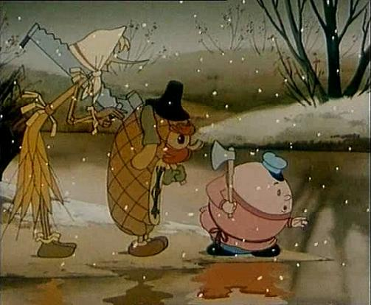

(«Пузырь, соломинка и лапоть»)

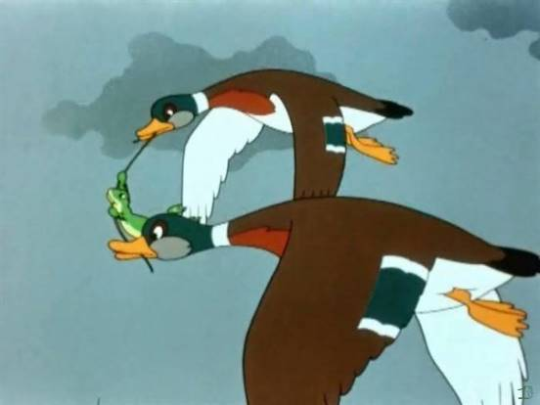

(«Лягушка - путешественница»)

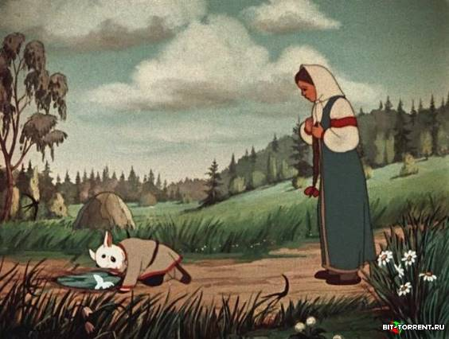

(«Сестрица Алёнушка и братец Иванушка»)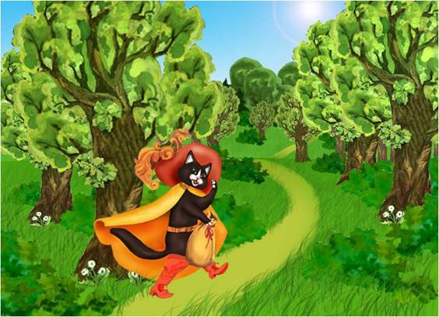

(«Кот в сапогах»)

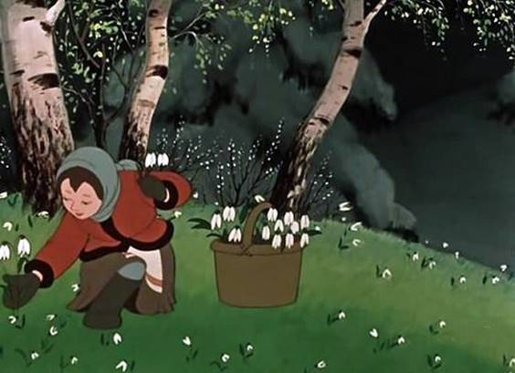

(«Двенадцать месяцев»)

*Приложение 2*

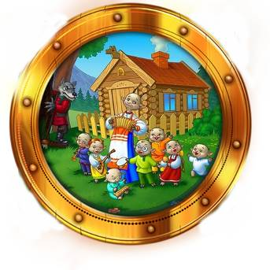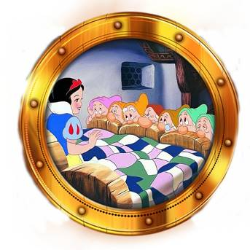*Приложение 3*

